厦门市中招志愿网上填报系统

操作手册

志愿填报流程图
忘记密码？
登陆

是
找班主任重置密码

否
否
修改密码
查询招生计划
首次登陆

是

台生班/常规志愿填报(修改)
核对志愿情况
确认志愿

提交当前志愿

完成填报

不通过

通过
确认后，仍需修改志愿

志愿已确认，提交成功

志愿未确认

确认成功

基本信息

查看基本信息
学生登录系统后，可以在“基本信息”下点击“查看基本信息”，查看本人的基本信息。
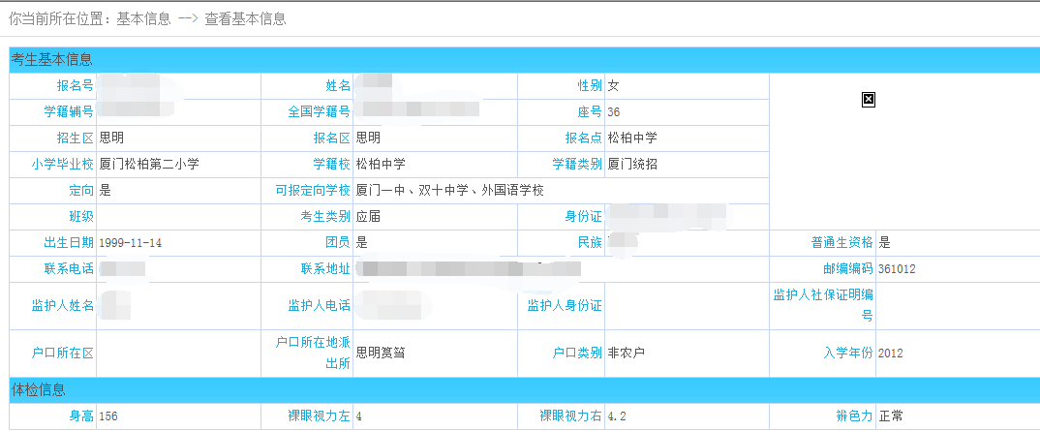
图1

修改密码
点击“基本信息”下的“修改密码”，进入修改密码界面，学生可以输入原密码和新密码，点击“确定”，修改登录密码。
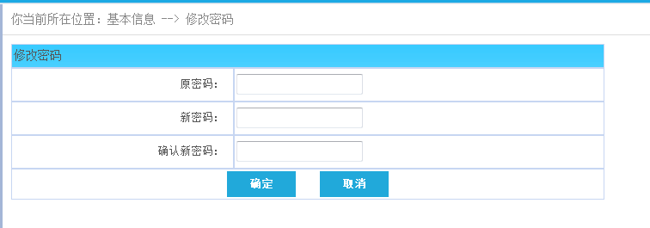
图2

成绩查询

查询成绩
点击“成绩查询”下的“查询成绩”，学生可以查看到自己的中考成绩，所在市、区的投档位次以及综合素质评价等。
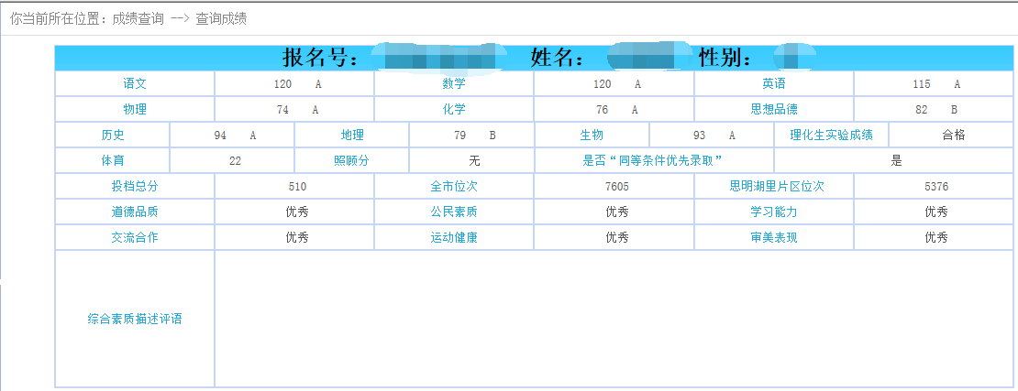
图3

填报志愿

查询招生计划
点击“填报志愿”下的“查询招生计划”，可以看到完整的招生计划册。学生可以选择批次、专业类型，输入学校和专业，然后点击“查询”，从而查询相应的学校信息。
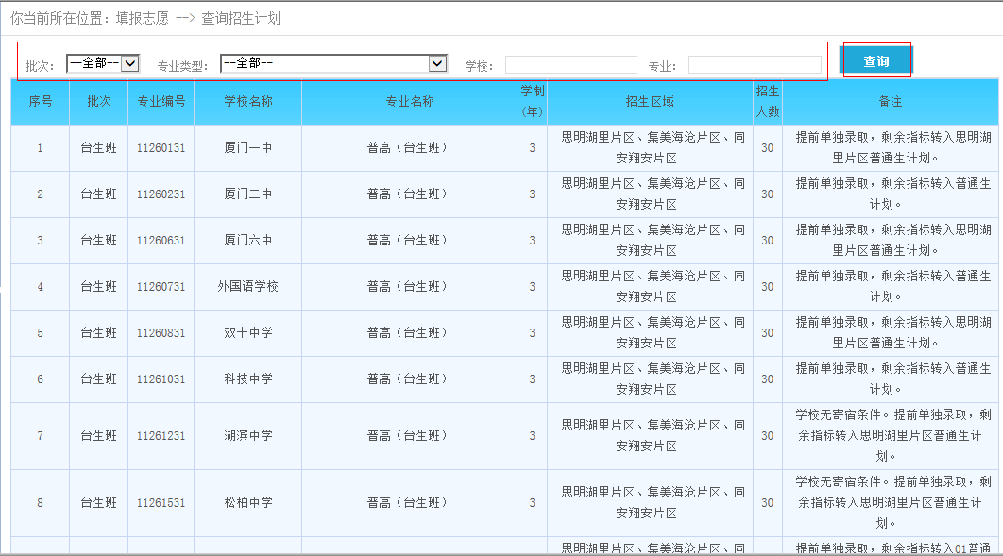
图4

志愿填报(台生班/常规志愿)

点击“填报志愿”下的“(台生班/常规)志愿填报”，进入填报志愿的界面。在志愿学校栏中输入要填报的学校的专业编号，填报完毕后，点击“核对志愿情况”，以验证所填的志愿是否有效。
当核对没问题时，点击“提交当前志愿”，提交完成。
当核对有问题时，系统会提示错误，需要点击“返回修改”，重新修改志愿。
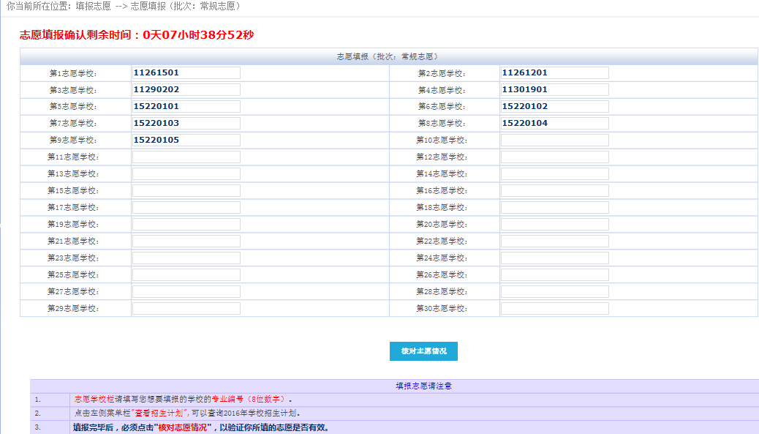
图5
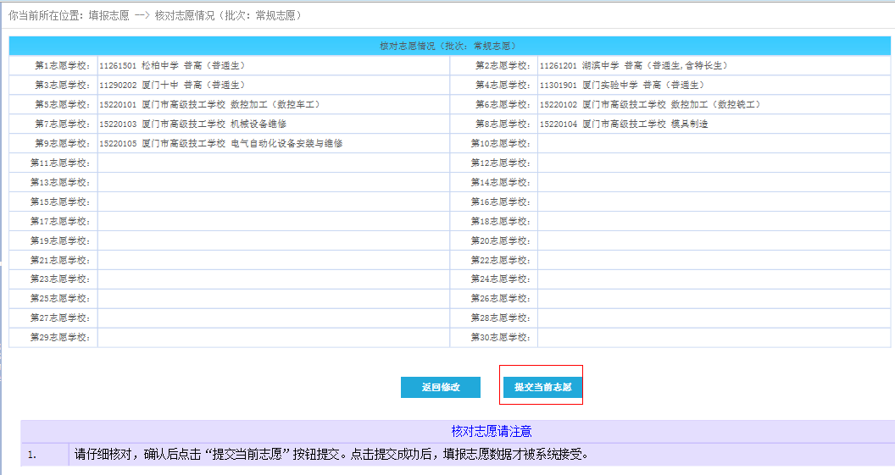
图6
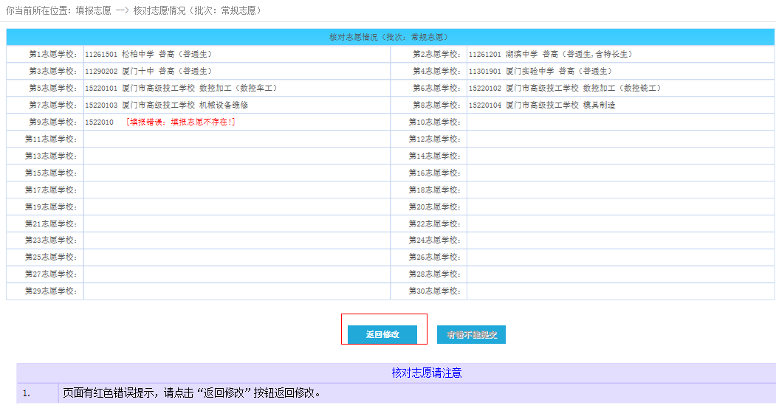
图7

志愿确认(台生班/常规志愿)
考生填报志愿后，必须确认志愿，所填志愿才算有效。
点击“填报志愿”下的“(台生班/常规)志愿确认”，然后点击“获取手机验证码”，输入收到的验证码，点击“确认考生志愿”即可。确认后，志愿状态会由“已填报，未确认”变成“已填报，已确认”。
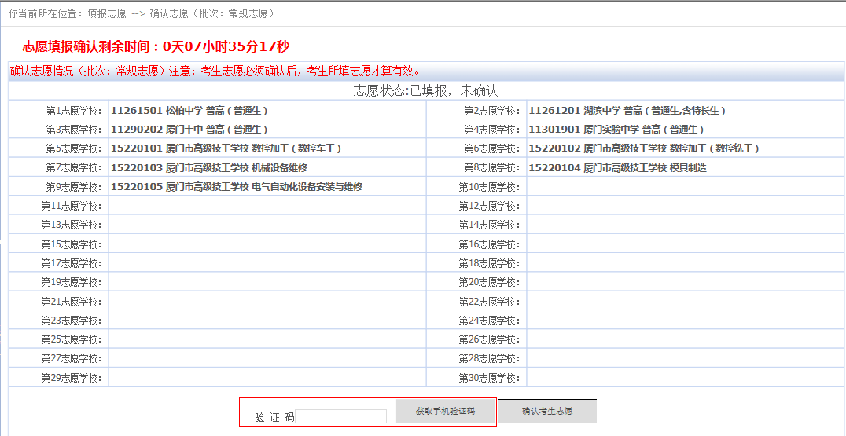
图8

注：1、收到的验证码，可在10分钟内分别确认台生班/常规志愿，不须再获取验证码。

确认志愿修改(台生班/常规志愿)
可返回志愿填报界面进行修改，重新提交志愿即可完成修改。
如考生志愿已确认，如图9则需再次获取验证才可保存提交志愿。
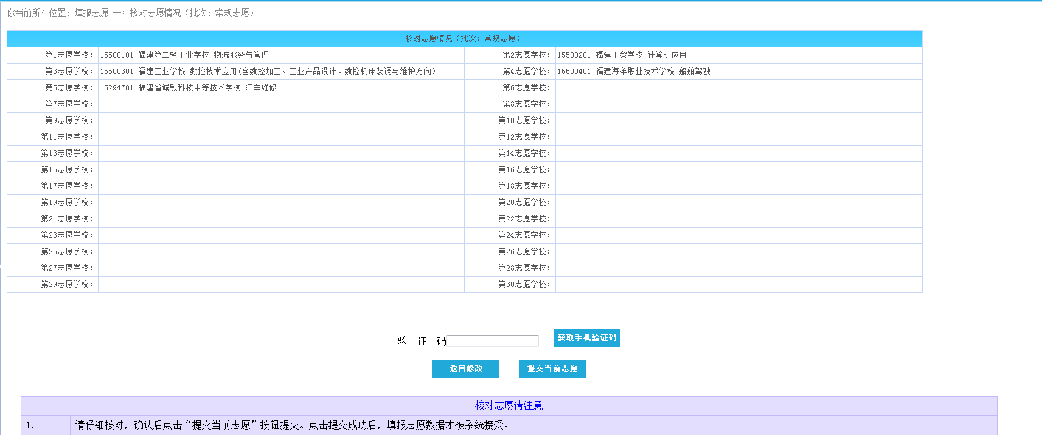
图9

疑难解答

忘记密码
当考生忘记登陆密码时，可向班主任进行密码重置。

填报时间
台生班/常规志愿填报(确认)界面显示的志愿确认剩余时间，请在规定时间内完成志愿填报；志愿必须是“已确认”状态，才算完成志愿填报。

